Приложение 1
УТВЕЖДЕНА
приказом ФГАОУ ВО «СПбПУ»
от 04.03.2025 № 542

Форма служебной записки
о закреплении за помещением статуса аппаратной (серверной) комнаты

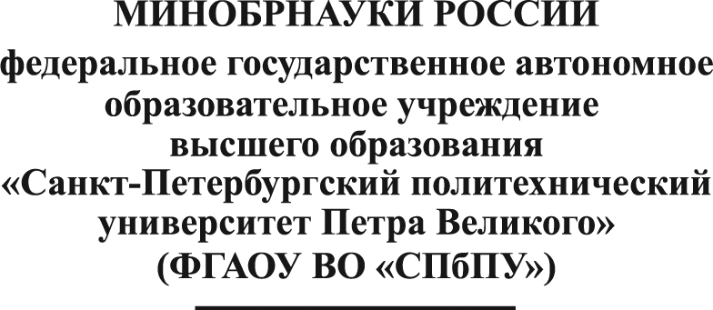  НАЗВАНИЕ ПОДРАЗДЕЛЕНИЯ  СЛУЖЕБНАЯ ЗАПИСКА | Проректору  по информационным технологиям
__.__.2025 № б/н

Прошу закрепить за помещением ____ статус аппаратной (серверной) комнаты.
Указать ответственного (должность, ФИО, контакты)
(Обоснование)

Руководитель структурного подразделения  СОГЛАСОВАНО:  Проректор по безопасности  Проректор по организационно-хозяйственной работе | И.О. Фамилия  И.О. Фамилия  И.О. Фамилия

